


LA DOMANDA DI LAVORO IN PROVINCIA DI LUCCA A NOVEMBRE 2024

A novembre, la domanda di lavoratori da parte delle imprese lucchesi raggiunge le 2.300 unità, registrando una diminuzione del 12% (-300 unità) rispetto allo stesso mese dell'anno scorso, quando si era invece osservata una crescita di 370 unità rispetto al 2022.
Tra le assunzioni programmate dalle aziende lucchesi, il 39% (890 unità) riguarda il settore industriale, in calo del 26% (-310 unità) rispetto all’anno precedente. Il restante 61% (1.400 unità) è destinato ai comparti dei servizi, stabili rispetto a novembre 2023.
Le imprese della provincia di Lucca riservano ai giovani sotto i 30 anni una quota del 29% delle assunzioni, un valore in diminuzione di cinque punti rispetto all’anno precedente.
Per quanto riguarda le tipologie contrattuali, il 23% dei contratti proposti a novembre dalle imprese lucchesi è di tipo stabile: il 18% sono contratti a tempo indeterminato e il 5% di apprendistato. Il restante 77% riguarda contratti a termine, il 58% a tempo determinato, il 10% in somministrazione e il 9% con altre tipologie contrattuali.

Principali caratteristiche delle assunzioni programmate in provincia di Lucca
Mese di novembre 2024
 | Nov-2024 | Nov-2023 | Differenza %  Nov-2024/2023
Entrate previste | 2.300 | 2.600 | -12%
Industria | 890 | 1.200 | -26%
Servizi | 1.400 | 1.400 | 0%
Contratti stabili | 23% | 27% | -4pp
tempo indeterminato | 18% | 21% | -3pp
apprendistato | 5% | 6% | -1pp
Contratti a termine | 77% | 73% | +4pp
tempo determinato | 58% | 58% | 0pp
somministrazione | 10% | 7% | +3pp
altri | 9% | 8% | +1pp
Giovani (%) | 29% | 34% | -5pp
Di difficile reperimento: | 50% | 54% | -4pp
per mancanza di candidati | 31% | 33% | -2pp
per preparazione inadeguata | 16% | 15% | +1pp
Fonte: Unioncamere - Ministero del Lavoro e delle Politiche Sociali, Sistema Informativo Excelsior, 2024 e 2023

Difficoltà di reperimento
Rimane elevato il mismatch tra domanda e offerta di lavoro nella provincia di Lucca: a novembre, le imprese segnalano difficoltà nel reperimento di lavoratori per la metà delle posizioni aperte, il che significa che un lavoratore su due risulta difficile da trovare. Tuttavia, questo valore è inferiore di quattro punti percentuali rispetto a novembre 2023.
Negli ultimi due anni la difficoltà nel reperimento di personale è aumentata costantemente. In particolare, a partire da luglio 2023 si è registrato un incremento strutturale della quota di assunzioni considerate difficili da realizzare, che nel 2024 si è stabilizzata mediamente al 50%, un dato lievemente superiore alla media del 2023 pari al 49%. Il valore più basso del 2024 è stato registrato ad aprile, con il 41% (rispetto al 37% di giugno 2023), mentre il valore massimo si è avuto a febbraio con il 55% (contro il 58% di ottobre 2023).
Tra i motivi di difficoltà segnalati dalle imprese, a novembre 2024 il più rilevante è la mancanza di candidati, che rappresenta il 31%, in calo di due punti percentuali rispetto a dodici mesi fa. Segue la preparazione inadeguata dei candidati, che è aumentata di un punto percentuale su base annua portandosi al 16%.

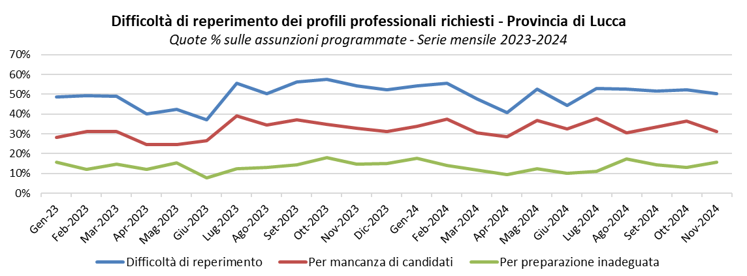

Lavoratori in entrata per titolo di studio
La domanda di lavoratori da parte delle imprese resta focalizzata principalmente su qualifiche e diplomi professionali, con 870 unità richieste nel mese di novembre. Le imprese segnalano difficoltà di reperimento per oltre una posizione su due (52%): nel 31% dei casi la motivazione principale è la carenza di candidati, mentre il 16% attribuisce la difficoltà a una preparazione inadeguata degli stessi.
Tra gli indirizzi professionali con il numero più elevato di richieste, quelli con le maggiori difficoltà di reperimento includono il settore meccanico (120 assunzioni con difficoltà all’80%), seguito dai sistemi e servizi logistici (100 assunzioni con difficoltà al 41%) e dalla ristorazione (160 assunzioni con difficoltà al 37%).
Sono 640 le assunzioni programmate dalle imprese lucchesi per figure con diploma di livello secondario, con una difficoltà di reperimento del 53%. Le imprese segnalano un’indisponibilità di candidati nel 31% dei casi e una preparazione inadeguata nel 19%. Gli indirizzi più ricercati includono amministrazione, finanza e marketing (170 assunzioni), per i quali le aziende faticano a trovare le figure desiderate in un caso su tre (33%). Le difficoltà di reperimento aumentano notevolmente per gli indirizzi turismo (100 assunzioni, con difficoltà al 60%), meccanica, meccatronica ed energia (80 assunzioni, con difficoltà al 70%) ed elettronica ed elettrotecnica (70 assunzioni, con difficoltà al 76%).
La difficoltà di reperimento per il personale laureato è decisamente elevata e mediamente superiore rispetto agli altri titoli di studio, con 240 assunzioni previste: a novembre, le imprese lucchesi segnalano difficoltà per il 61% dei programmi occupazionali. Nel 39% dei casi la causa è la carenza di candidati, mentre nel 18% è dovuta a una preparazione non adeguata. L’indirizzo di laurea più richiesto è quello economico, con 70 assunzioni, di cui il 41% di difficile reperimento. Seguono insegnamento e formazione (30 unità, con il 74% di difficoltà) e ingegneria industriale (30 assunzioni, con difficoltà al 76%).
Infine, le imprese lucchesi richiedono 60 diplomati ITS, dei quali solo uno su quattro è considerato difficile da trovare. Per i lavoratori con la sola scuola dell’obbligo, il numero delle assunzioni programmate raggiunge quota 490, con una difficoltà di reperimento del 42%.

Lavoratori in entrata per gruppo professionale
A novembre, tra i principali gruppi professionali, quello dei dirigenti, delle professioni altamente specializzate e dei tecnici prevede 380 nuove assunzioni, con un divario tra domanda e offerta di lavoro del 53%. Analizzando i dati più nel dettaglio, il mismatch si riduce al 35% per i tecnici in campo ingegneristico (70 assunzioni), mentre sale al 60% per i tecnici dei processi produttivi e raggiunge l'89% per i tecnici della salute. In entrambi i casi, le assunzioni previste dalle imprese lucchesi si fermano a 40 unità nel mese.
Per quanto riguarda gli impiegati, professioni commerciali e nei servizi, il mismatch è leggermente inferiore: per le 890 figure richieste dalle imprese lucchesi, si prevede una difficoltà di reperimento nel 45% dei casi. Le maggiori difficoltà si riscontrano tra gli esercenti e gli addetti alle attività di ristorazione, con una previsione di 360 assunzioni e sei figure su dieci difficili da trovare. Per gli addetti alle vendite, con 240 assunzioni programmate, il divario tra domanda e offerta si attesta al 30%.
Tra gli operai specializzati, con 660 ingressi previsti, la quota di posizioni difficili da coprire arriva al 67%. Il mismatch più significativo si osserva nella filiera dell’edilizia, dove è complicato reperire operai specializzati nella costruzione e manutenzione di strutture edili: per questi si prevedono 120 assunzioni, con una difficoltà del 55%. Tale percentuale aumenta per gli operai specializzati addetti alle rifiniture delle costruzioni (90 assunzioni) portandosi al 75%. Per i meccanici, montatori e riparatori (90 ingressi) le difficoltà di reperimento sono ancora più elevate, raggiungendo l’87%.
Infine, si prevedono 370 assunzioni di personale non qualificato, con una difficoltà di reperimento del 29%. Le categorie più richieste includono il personale nei servizi di pulizia (140 unità) e gli addetti allo spostamento e alla consegna merci (180 unità).

Lavoratori previsti in entrata per titolo di studio e gruppo professionale secondo la difficoltà di reperimento
Provincia di Lucca - Mese di novembre 2024
 | Entrate previste  (val. ass.) | di difficile reperimento (%):
 | Entrate previste  (val. ass.) | Totale | per mancanza di candidati | per preparazione inadeguata dei candidati
TOTALE | 2.300 | 50 | 31 | 16
Titolo di studio
Livello universitario | 240 | 61 | 39 | 18
Istruzione tecnica superiore (ITS) | 60 | 24 | -- | --
Livello secondario | 640 | 53 | 31 | 19
Qualifica di formazione o diploma professionale | 870 | 52 | 31 | 16
Scuola dell'obbligo | 490 | 42 | 30 | 10
Gruppo professionale
Dirigenti, professioni con elevata specializz. e tecnici | 380 | 53 | 31 | 20
Impiegati, professioni commerciali e nei servizi | 890 | 45 | 30 | 13
Operai specializz. e conduttori di impianti e macchine | 660 | 67 | 44 | 20
Professioni non qualificate | 370 | 29 | 13 | 10
Fonte: Unioncamere - Ministero del Lavoro e delle Politiche Sociali, Sistema Informativo Excelsior, 2024 e 2023
LA DOMANDA DI LAVORO IN PROVINCIA DI MASSA-CARRARA A NOVEMBRE 2024

A novembre, la domanda di lavoro delle imprese di Massa-Carrara registra una diminuzione del 17%, corrispondente a circa 190 unità in meno rispetto allo stesso mese dell’anno precedente, per un totale che si attesta a 930 entrate previste.
Delle assunzioni programmate per il mese di novembre dalle imprese apuane, il 45% (420) riguarda il settore industriale, in calo del 19% (-100 unità) rispetto al novembre 2023, mentre il restante 55% (510 unità) è destinato ai comparti dei servizi, in diminuzione del 14% (-80 unità).
Le imprese della provincia di Massa-Carrara riservano ai giovani con meno di 30 anni una quota pari al 33% delle assunzioni, un valore in aumento di due punti rispetto all’anno precedente.
Le assunzioni programmate prevedono contratti stabili nel 25% dei casi: il 20% con contratti a tempo indeterminato e il 5% di apprendistato. Nei contratti a termine, previsti per il 75% delle entrate, prevale il tempo determinato con il 61%, seguito dalla somministrazione con il 7% e dagli altri contratti con il restante 7%.

Principali caratteristiche delle assunzioni programmate in provincia di Massa-Carrara
Mese di Novembre 2024
 | Nov-2024 | Nov-2023 | Differenza % Nov-2024/2023
Entrate previste | 930 | 1.120 | -17%
Industria | 420 | 520 | -19%
Servizi | 510 | 590 | -14%
Contratti stabili | 25% | 28% | -3pp
tempo indeterminato | 20% | 22% | -2pp
apprendistato | 5% | 6% | -1pp
Contratti a termine | 75% | 72% | +3pp
tempo determinato | 61% | 59% | +2pp
somministrazione | 7% | 4% | +3pp
altri | 7% | 9% | -2pp
Giovani (%) | 33% | 31% | +2pp
Di difficile reperimento: | 58% | 57% | +1pp
per mancanza di candidati | 38% | 38% | 0pp
per preparazione inadeguata | 17% | 17% | 0pp
Fonte: Unioncamere - Ministero del Lavoro e delle Politiche Sociali, Sistema Informativo Excelsior, 2024 e 2023

Difficoltà di reperimento
Rimane ancora rilevante, come nei mesi precedenti, il mismatch domanda-offerta: a novembre, le imprese apuane prevedono difficoltà nel reperimento dei profili desiderati nel 58% dei casi, un valore in linea con quanto registrato a novembre 2023. Negli ultimi due anni la difficoltà di reperimento di personale è aumentata, portandosi nella media del 2024 al 52%, due punti in più rispetto al 2023. Nell’ultimo periodo del 2024, in particolare nei mesi di ottobre e novembre, la difficoltà di reperimento di personale si è attestata su valori molto elevati, con punte del 59% a ottobre: ciò significa che su 10 assunzioni programmate dalle imprese apuane, ben 6 faticano a trovare riscontro sul mercato del lavoro locale. Tra i motivi indicati dalle imprese a novembre 2024, il più rilevante è la mancanza di candidati (38%), seguito dalla preparazione inadeguata degli stessi (17%), con valori identici a quelli dell’anno precedente.
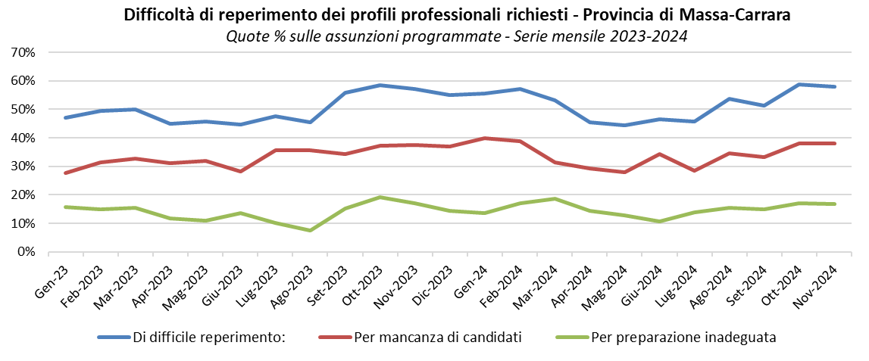

Lavoratori in entrata per titolo di studio
Nel mese di novembre, la richiesta di personale laureato è pari a 90 unità, e le imprese apuane dichiarano difficoltà di reperimento per quasi sei laureati su dieci (57%). La motivazione principale è la carenza di candidati, indicata in un caso su tre, mentre la preparazione degli stessi è percepita come non adeguata nel 18% dei casi.
Le richieste di personale con diploma di scuola secondaria, a novembre, raggiungono le 270 unità, con un mismatch tra domanda e offerta di lavoro pari al 51%. La causa principale è la mancanza di candidati (27% dei casi), seguita dalla preparazione inadeguata (21%). Gli indirizzi più richiesti sono, entrambi con circa 50 entrate programmate, la meccanica, meccatronica ed energia, e il turismo, enogastronomia e ospitalità, con una difficoltà di reperimento del 64% circa. Seguono l’amministrazione, finanza e marketing, e l’elettronica ed elettrotecnica, entrambi con 40 entrate, con difficoltà più contenute (rispettivamente 27% e 32%).
Le assunzioni programmate per le figure professionali con qualifica/diploma professionale sono invece pari a 330 unità, con una difficoltà di reperimento del 61%, dovuta sia alla mancanza di candidati (41%) che a un livello di preparazione ritenuto non adeguato (17%). Tra gli indirizzi più richiesti troviamo quello meccanico, con 40 entrate previste e una difficoltà di reperimento molto elevata (91%). Seguono, sempre con 40 entrate previste, la ristorazione, che presenta problematiche di reperimento nel 44% dei casi, e l’indirizzo sistemi e servizi logistici dove le difficoltà si attestano al 46%.
La richiesta di lavoratori con la sola scuola dell’obbligo raggiunge le 230 unità, con un divario tra domanda e offerta di lavoro del 63%.

Lavoratori in entrata per gruppo professionale
Tra i gruppi professionali, a novembre, le difficoltà di reperimento più consistenti si riscontrano tra gli operai specializzati e i conduttori di impianti e macchine: su 340 ingressi in programma, il 70% risulta difficile da reperire, principalmente a causa della mancanza di candidati (40%), ma anche per la preparazione non adeguata dei candidati che raggiunge il 26%. Secondo le imprese apuane, i 60 meccanici, montatori e riparatori ricercati nel mese sono molto difficili da trovare (difficoltà di reperimento del 90%). Forti problematiche si riscontrano anche per i 50 operai specializzati nelle rifiniture nelle costruzioni (difficoltà: 75%) e per i 50 operai specializzati addetti alle costruzioni (65%), che presentano difficoltà di reperimento elevate ma inferiori.
Il gruppo professionale dei dirigenti, delle professioni con elevata specializzazione e dei tecnici, che prevede 160 ingressi nel mese, mostra una difficoltà di reperimento del 47%. Per i 30 nuovi ingressi di tecnici dei rapporti con i mercati le difficoltà scendono al 16%, mentre per le 30 entrate di tecnici in campo ingegneristico salgono al 54%.
Difficoltà di reperimento maggiori (57%) riguardano il gruppo degli impiegati, delle professioni commerciali e nei servizi, per il quale a novembre sono previste 320 assunzioni. La quota di entrate più consistente, nonostante non sia un periodo di alta stagione turistica, è riferita agli esercenti e addetti nelle attività della ristorazione, con una richiesta di circa 140 unità e una difficoltà di reperimento del 67%. Elevate anche le difficoltà nel reperire 70 addetti alle vendite (60%).
Per quanto riguarda il personale non qualificato (130 ingressi previsti a novembre), la difficoltà di reperimento si attesta al 42%. Le categorie più richieste, entrambe con 50 entrate programmate, sono quelle del personale nei servizi di pulizia (difficoltà: 60%) e del personale addetto allo spostamento e alla consegna merci (21%).

Lavoratori previsti in entrata per titolo di studio e gruppo professionale secondo la difficoltà di reperimento
Provincia di Massa-Carrara - Mese di novembre 2024
 | Entrate previste  (val. ass.) | di difficile reperimento (%):
 | Entrate previste  (val. ass.) | Totale | per mancanza di candidati | per preparazione inadeguata dei candidati
TOTALE | 930 | 58 | 38 | 17
Titolo di studio
Livello universitario | 90 | 57 | 36 | 18
Istruzione tecnica superiore (ITS) | 0 | -- | -- | --
Livello secondario | 270 | 51 | 27 | 21
Qualifica di formazione o diploma professionale | 330 | 61 | 41 | 17
Scuola dell'obbligo | 230 | 63 | 48 | 10
Gruppo professionale
Dirigenti, professioni con elevata specializz. e tecnici | 160 | 47 | 34 | 12
Impiegati, professioni commerciali e nei servizi | 320 | 57 | 40 | 13
Operai specializz. e conduttori impianti e macchine | 340 | 70 | 40 | 26
Professioni non qualificate | 130 | 42 | 30 | 8
Fonte: Unioncamere - Ministero del Lavoro e delle Politiche Sociali, Sistema Informativo Excelsior, 2024 e 2023
LA DOMANDA DI LAVORO IN PROVINCIA DI PISA A NOVEMBRE 2024

Diminuisce a novembre la domanda di lavoro delle imprese pisane con dipendenti, segnando un -3% (-100 unità) rispetto allo stesso mese dell’anno precedente, per un totale di 2.850 entrate in programma nel mese.
Delle assunzioni previste, il 33% (940 unità) riguarda il settore industriale, che registra un calo del 15% (-170 unità) rispetto a novembre 2023, quando si era rilevato un aumento di 160 unità rispetto a novembre 2022. Il restante 67% (1.910 unità) riguarda le imprese dei servizi, che mostrano una lieve crescita del +4% (+70 unità).
Le imprese della provincia di Pisa dichiarano di riservare ai giovani con meno di 30 anni il 31% delle assunzioni, un valore che rimane invariato rispetto all’anno precedente.
Le assunzioni programmate per novembre saranno con contratto stabile nel 23% dei casi, il 17% a tempo indeterminato e il 6% in apprendistato. Per quanto riguarda i contratti a termine, previsti per il 77% delle entrate, il tempo determinato raggiunge il 51%, i contratti di somministrazione il 19% e le altre tipologie di contratto il restante 7%.

Principali caratteristiche delle assunzioni programmate in provincia di Pisa
Mese di novembre 2024
 | Nov-2024 | Nov-2023 | Differenza % Nov-2024/2023
Entrate previste | 2.850 | 2.950 | -3%
Industria | 940 | 1.110 | -15%
Servizi | 1.910 | 1.840 | +4%
Contratti stabili | 23% | 25% | -2pp
tempo indeterminato | 17% | 20% | -3pp
apprendistato | 6% | 5% | +1pp
Contratti a termine | 77% | 75% | +2pp
tempo determinato | 51% | 48% | +3pp
somministrazione | 19% | 19% | 0pp
altri | 7% | 8% | -1pp
Giovani (%) | 31% | 31% | 0pp
Di difficile reperimento: | 54% | 56% | -3pp
per mancanza di candidati | 35% | 36% | -1pp
per preparazione inadeguata | 15% | 16% | -1pp
Fonte: Unioncamere - Ministero del Lavoro e delle Politiche Sociali, Sistema Informativo Excelsior, 2024 e 2023

Difficoltà di reperimento
Pur restando elevato il divario tra domanda e offerta di lavoro, le difficoltà nel reperimento dei profili richiesti da parte delle aziende pisane si attenuano leggermente, arrivando a interessare il 54% delle posizioni lavorative offerte, due punti percentuali in meno rispetto a novembre 2023.
Nel corso dell’anno, la difficoltà di reperimento di personale ha raggiunto il livello più basso nel mese di febbraio (48%) dopo aver toccato il massimo a gennaio (57%), con una media annuale del 53%. Luglio, grazie anche alla maggiore disponibilità di forza lavoro stagionale, è stato caratterizzato da valori contenuti (49%). Nel trimestre settembre-novembre la difficoltà di reperimento di personale si è stabilizzata in media al 53%, risultando inferiore di circa cinque punti rispetto allo stesso periodo dell’anno precedente (58%). In pratica, ogni 10 assunzioni programmate dalle imprese pisane più della metà non trova riscontro sul mercato del lavoro.
A novembre 2024, tra i motivi indicati dalle imprese, il più rilevante è la mancanza di candidati (35%), seguito dalla preparazione inadeguata degli stessi (15%), entrambi in diminuzione di un punto rispetto a novembre 2023.
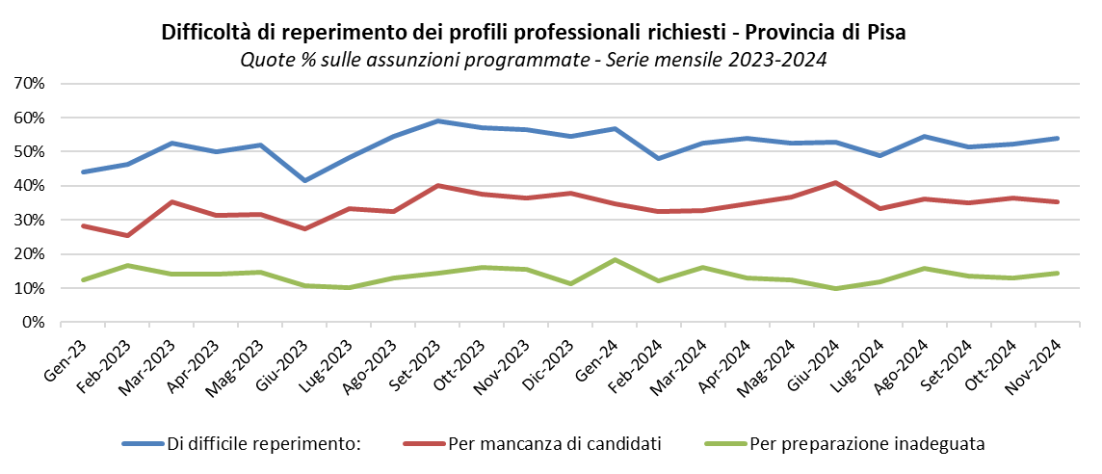

Lavoratori in entrata per titolo di studio
A novembre, le imprese pisane hanno programmato di assumere personale laureato per circa 350 unità, nonostante una difficoltà di reperimento del 55%: pertanto più di una assunzione ogni due rischia di non essere realizzata. Tra gli indirizzi di studio universitari, il più richiesto è quello economico (90 assunzioni previste), con una difficoltà di reperimento in calo al 36%. Seguono l’indirizzo insegnamento e formazione, con 50 entrate previste e una difficoltà di reperimento del 49%, e quello sanitario e paramedico, con 30 assunzioni e una difficoltà di reperimento più elevata (68%).
Per quanto concerne gli ITS, sono da segnalare le elevate difficoltà affrontate dalle imprese (67%) per il reperimento di 30 diplomati.
La domanda di personale in possesso di un diploma di scuola secondaria si ferma a 830 unità, con difficoltà di assunzione segnalate dagli imprenditori nel 53% dei casi. Gli indirizzi più ricercati tra i diplomi secondari sono amministrazione, finanza e marketing (220 entrate), con un livello di reperimento soddisfacente (sette richieste su dieci trovano compimento), seguito da turismo, enogastronomia e ospitalità con 150 assunzioni programmate e un mismatch tra domanda e offerta di lavoro che si attesta invece al 75% circa. In terza posizione, con 80 entrate previste, si colloca l’indirizzo meccanico, con una difficoltà di reperimento del 51%.
Le richieste di personale con qualifica o diploma professionale raggiungono le 1.070 unità a novembre, rappresentando il titolo di studio con la maggiore richiesta da parte delle imprese pisane (38% del totale circa). Le difficoltà di reperimento per questi titoli di studio sono particolarmente elevate e pari al 55%.
La quota maggiore di ingressi interessa l’indirizzo sistemi e servizi logistici, con 260 entrate e una difficoltà di reperimento del 55%, seguito dalla ristorazione con 140 entrate e un divario tra domanda e offerta di lavoro che si attesta al 43%.
La domanda di personale in possesso della sola scuola dell’obbligo arriva a 570 unità, con una difficoltà nel trovare lavoratori che interessa la metà degli ingressi.

Lavoratori in entrata per gruppo professionale
A novembre, la quota più elevata di assunzioni delle aziende pisane interessa il gruppo degli impiegati, professioni commerciali e nei servizi, con 1.080 entrate e una difficoltà di reperimento del 47%. Gli esercenti e addetti nelle attività della ristorazione sono la componente più rilevante della domanda (420 unità), ma anche quella più difficile da reperire (67% dei casi). Seguono gli addetti alle vendite (300 unità) e gli addetti alla segreteria (100 entrate), con un mismatch tra domanda e offerta di lavoro che si attesta rispettivamente al 26% e al 43%.
In un contesto di contrazione della domanda di lavoro nel manifatturiero, il 66% degli 890 operai specializzati e conduttori di impianti e macchine risulta difficile da reperire. La parte più consistente delle assunzioni interessa gli operai specializzati nelle costruzioni (130 entrate, difficoltà di reperimento del 77%), seguiti dai conduttori di veicoli a motore (110 entrate, con una difficoltà di reperimento dell’81%) e dagli operai specializzati nelle rifiniture delle costruzioni (90 entrate, difficoltà del 55%). Gli operai specializzati nella lavorazione di cuoio, pelli e calzature, con 80 assunzioni programmate, mostrano difficoltà di reperimento in circa quattro casi ogni dieci.
La richiesta di dirigenti, professioni con elevata specializzazione e tecnici (440 unità) mostra una difficoltà di reperimento che si attesta al 59%. Tale valore scende di qualche punto (50%) per i tecnici della salute (60 entrate), mentre sale al 64% per i tecnici dei rapporti con i mercati (60 assunzioni).
Infine, tra le professioni non qualificate (430 ingressi a novembre) le difficoltà di reperimento interessano circa quattro posizioni su dieci offerte. Le categorie più richieste sono quelle del personale addetto allo spostamento e alla consegna merci (240 unità) e del personale nei servizi di pulizia (160 unità).

Lavoratori previsti in entrata per titolo di studio e gruppo professionale secondo la difficoltà di reperimento
Provincia di Pisa - Mese di novembre 2024
 | Entrate previste  (val. ass.) | di difficile reperimento (%):
 | Entrate previste  (val. ass.) | Totale | per mancanza di candidati | per preparazione inadeguata dei candidati
TOTALE | 2.850 | 54 | 35 | 15
Titolo di studio
Livello universitario | 350 | 55 | 42 | 11
Istruzione tecnica superiore (ITS) | 30 | 67 | -- | --
Livello secondario | 830 | 53 | 28 | 21
Qualifica di formazione o diploma professionale | 1.070 | 55 | 37 | 13
Scuola dell'obbligo | 570 | 50 | 38 | 9
Gruppo professionale
Dirigenti, professioni con elevata specializz. e tecnici | 440 | 59 | 42 | 15
Impiegati, professioni commerciali e nei servizi | 1.080 | 47 | 29 | 15
Operai specializz. e conduttori di impianti e macchine | 890 | 66 | 44 | 16
Professioni non qualificate | 430 | 41 | 25 | 9
Fonte: Unioncamere - Ministero del Lavoro e delle Politiche Sociali, Sistema Informativo Excelsior, 2024 e 2023

GRUPPO DI LAVORO

Coordinamento
Alberto Susini

Redazione
Massimo Marcesini

Elaborazioni
Massimo Pazzarelli

studi@tno.camcom.it
________________________________________________________________________________
NOTA METODOLOGICA
Dal 1997 il Sistema Informativo Excelsior offre un costante aggiornamento sulla domanda di lavoro nelle province italiane attraverso una specifica indagine realizzata da Unioncamere in collaborazione con il Ministero del Lavoro e delle Politiche Sociali (https://excelsior.unioncamere.net). La Camera di Commercio Toscana Nord-Ovest e l'Istituto Studi e Ricerche – ISR hanno elaborato una nota inerente alla richiesta di personale delle imprese operanti nelle province di Lucca, Massa-Carrara e Pisa per mese di Novembre 2024. Tale analisi si basa su dati raccolti in tre tornate di indagini mensili, coinvolgendo complessivamente un campione di aziende con dipendenti di 1.000 unità a Lucca, 481 a Massa-Carrara e 1.169 a Pisa.

Diffusa il 21 novembre 2024

